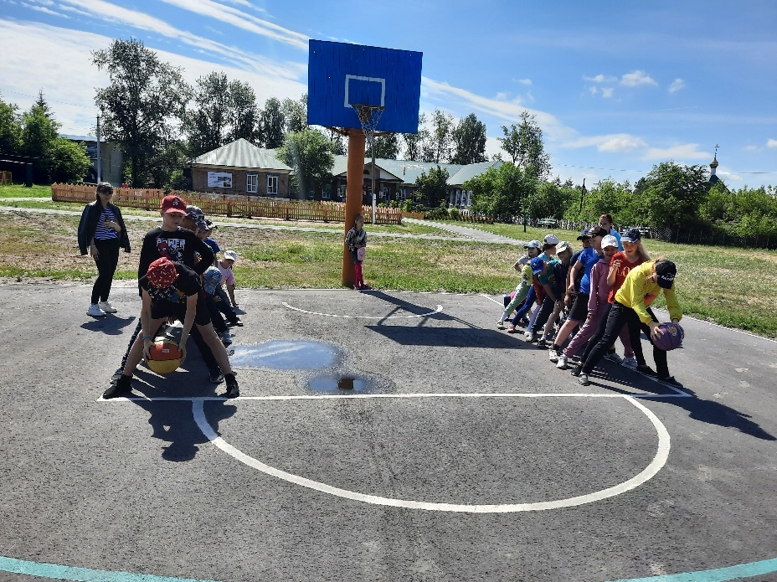
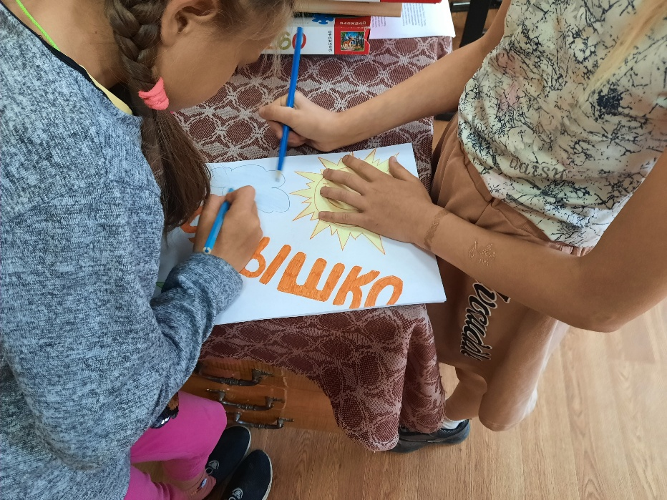
11 июня. Было проведено спортивное состязание между отрядами, которое состоялось из двух частей: эстафета, футбольный матч. Далее состоялась демонстрация дрона и ознакомление с его работой. Также дети были заняты в кружковой деятельности и заняты по интересам. Дети с помощью взрослых оформляют дневник лагеря.

